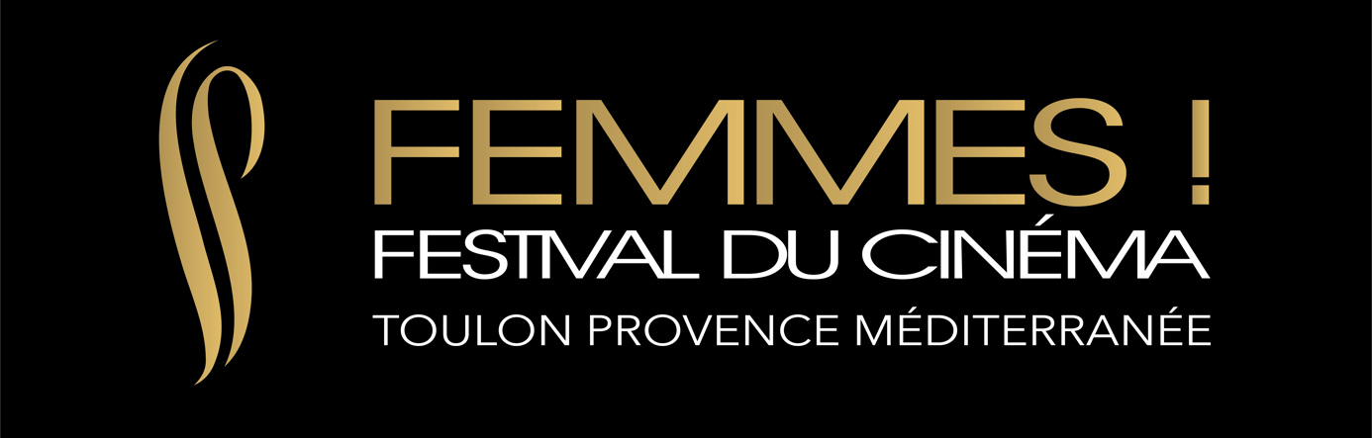

**COMMUNIQUÉ DE PRESSE – 25 septembre 2024**

L’association Les Chantiers du Cinéma présente la **23e édition** de FEMMES ! FESTIVAL DU CINÉMA TOULON PROVENCE MÉDITERRANÉE sur le thème **« ÉCLATS D'ELLES »** qui met à l'honneur *la création au féminin*.

Le festival a lieu du **29 octobre au 23 novembre 2024** dans **6 salles de 4 villes** du territoire de la Métropole TPM : Théâtre Liberté et cinéma Le Royal à Toulon, cinéma Six n’étoiles à Six-Fours, Casino Joa et centre culturel Tisot à La Seyne-sur-mer et pour la première fois cinéma Le Rocher à la Garde.

Des invités marqueront cette édition cinématographique et artistique avec entre autres les deux invitées d’exception : EMMANUELLE BEART, actrice de renommée internationale défenseure des droits des femmes, JULIE GAYET (sous réserve), actrice et productrice engagée en faveur d’un cinéma inclusif, LAËTITIA MARTY, auteure BD et comédienne, MALOU KHEBIZI, jeune comédienne varoise, et MARIE-HELENE LAFON, écrivaine à l’écriture puissante et singulière.

La partie artistique s’annonce riche et diversifiée :

* **26 films de 16 pays** en compétition pour le Prix du Public ;
* **7 avant-premières** et 7 **films en sortie nationale** (pas encore sur les plateformes TV) ;
* Le Prix du Jury, avec les 7 films en avant-première en compétition ; le jury est composé de professionnels du 7e art ;
* 1 film documentaire sur la famille, la maternité et l’adoption avec débat en présence de la co-autrice Laëtitia MARTY ;

- Des séances scolaires pour collégiens et écoles primaires avec débat ;

- Des soirées spéciales événementielles :

* + « SOIRÉE INAUGURATION » en présence d’Emmanuelle BEART, film documentaire et débat sur l’inceste
  + « SOIRÉE KHMER » : musique + danse + film + cocktail
  + « SOIREE MEXICAINE » : musique + danse + film + cocktail
  + « SOIRÉE FLAMENCO » : musique + danse + film
  + « SOIRÉE CLÔTURE » : Prix du Public Crédit Mutuel + récital chants lyriques + film + cocktail
* 10 débats animés par des professionnels du cinéma, l’ONG SOROPTIMIST et l’association UNIS CITÉ ;
* 3 spectacles de danses : ballet royal cambodgien avec la compagnie BALLET CLASSIQUE KHMER, danses mexicaines avec SAYURI CANTO et MARIACHIS CORASON de MÉXICO, danse FLAMENCO avec la Compagnie ROSA NEGRA ;
* 1 concert : ENSEMBLE VOCAL DE TAMARIS
* 1 séance dédicace avec Marie-Hélène LAFON
* 3 expositions :
  + « ARTISTES ! » photographies de Émilie DELAMORINIÈRE et Pascal SCATENA avec dix femmes artistes du territoire : vernissage le 2 novembre 18H, Casino JOA à la Seyne-sur-Mer
  + « TOKYO VIBES » peinture et création textile de Aliénor DE CELLES et DEL SAN : vernissage le 5 novembre 18H, rue Evenos à la Seyne-sur-Mer
  + « NOS ADOPTIONS » Planches de Bandes Dessinées de Laëtitia MARTY et JUNG sur le thème de l’adoption : vernissage le 6 novembre 11H, Galerie Perrin, place Perrin à la Seyne-sur-Mer
* Et toujours la convivialité, marque de fabrique de l’équipe du festival.

Dans un monde où les voix féminines résonnent avec toujours plus de puissance, il est essentiel de leur offrir un espace de liberté et d’expression. Chaque film, chaque exposition, chaque débat de cette programmation sont un éclat de lumière, une invitation à repenser notre rapport à la féminité, à l’art, et à la vie elle-même.

Le festival est soutenu depuis le début par l’ÉTAT pour la cohésion sociale et les droits des femmes et aussi dans le cadre de la politique de la ville, la RÉGION SUD, la METROPOLE Toulon Provence Méditerranée, la ville de LA SEYNE-SUR-MER, la ville de SIX-FOURS-LES-PLAGES, la ville de LA GARDE, le THÉÂTRE LIBERTÉ, les cinémas SIX N’ÉTOILES, LE ROYAL et LE ROCHER, le groupe JOA, le CENTRE TISOT, CINÉ83, des partenaires mécènes DOMAINE DE TERREBRUNE, le CRÉDIT MUTUEL, LA PIAZZA et RIVES D’OR HÔTEL, CHARLEMAGNE.

Grâce à de solides partenariats, FEMMES FESTIVAL propose :

* L’entrée à **7 euros pour chacune** des séances,
* La carte PASSà **30 euros les 5 films**,
* Lessoirées événementielles à **10€.**

Toutes les informations sur le site [www.femmesfestival.fr](http://www.femmesfestival.fr)

Ensemble, célébrons la force et l’inventivité des femmes à travers le monde.

Luc PATENTREGER

Président de l’association

et l'équipe des Chantiers du Cinéma

06 09 53 75 60

contact@femmesfestival.fr

Estelle VAILLAND

Relations Publiques

06 50 28 56 64

[media@femmesfestival.fr](mailto:media@femmesfestival.fr)

Leilla MESSAÏ

Relations Publiques

06 82 69 78 28

[media@femmesfestival.fr](mailto:media@femmesfestival.fr)